**Московский психолого-социальный университет**

**Открытая международная студенческая**

**Интернет-олимпиада  
по дисциплине «Правоведение»**

**Аналитический отчет по результатам  
I (вузовского) тура**

Оглавление

*Для обновления содержания нажмите на слове* ***здесь*** *правой кнопкой мыши и выберите пункт меню "Обновить поле"*

Одной из основных задач современного высшего образования в условиях глобализации и интеграции российского образования в мировое образовательное пространство является выявление талантливой, ярко мыслящей и проявляющей творческие способности молодежи.

Проведение таких творческих научно-ориентированных мероприятий, как олимпиады способствует решению этой задачи. Расширение сфер применения современных инфокоммуникационных технологий в области образования дает возможность массового участия одаренных студентов в олимпиадах и расширяет географию участников.

Интернет-олимпиада дает возможность оценить умение творчески мыслить, способствует саморазвитию молодежи, повышает инфокоммуникационную культуру студентов и преподавателей. Участие в олимпиадах побуждает студентов к более глубокому изучению дисциплин и применению полученных знаний на практике.

Олимпиадные задания составлены в рамках компетентностного подхода, что позволяет определять способность решать практико-ориентированные задачи на основе теоретических знаний, анализа методов решения, интерпретации полученных результатов с учетом поставленной задачи.

Олимпиадные задания по дисциплине «Правоведение» разрабатывались с учетом профилей подготовки студентов:

- «Гуманитарный»;

- «Специализированный» (с углубленным изучением дисциплины «Правоведение»);

- «Техника и технологии»;

- «Экономика и управление».

В первом туре Открытой международной студенческой Интернет-олимпиады по дисциплине «Правоведение» участникам было предложено 25 заданий по следующим разделам:

1. Общие вопросы права и государства;
2. Основы конституционного права РФ;
3. Основы административного и уголовного права РФ;
4. Основы трудового права РФ;
5. Основы гражданского права РФ;
6. Основы наследственного права РФ;
7. Основы семейного права РФ.

В представленном отчете олимпиадные задания по дисциплине «Правоведение» приведены в соответствии с определенным уровнем компетентности, предложен перечень предметных компетенций и методика расчета баллов по каждому заданию.

Анализ результатов вузовского тура по дисциплине «Правоведение» проведен для каждого профиля, при этом использованы следующие формы представления результатов:

- диаграмма распределения результатов участников;

- карта коэффициентов решаемости заданий;

- диаграмма ранжирования результатов студентов вузов-участников по проценту набранных баллов,

- диаграмма ранжирования результатов студентов вуза по проценту набранных баллов;

- рейтинг-листы.

Результаты первого тура Открытой международной Интернет-олимпиады по дисциплине «Правоведение» подведены для каждого вуза-участника отдельно и недоступны для других образовательных учреждений, принимавших участие в тестировании.

Результаты Открытой международной Интернет-олимпиады выложены на именных страницах вузов-участников в виде кратких и подробных   
рейтинг-листов.

В предлагаемом аналитическом отчете дается анализ результатов студентов первого (вузовского) тура Открытой международной   
Интернет-олимпиады по дисциплине «Правоведение» для образовательного учреждения – участника Интернет-олимпиады.

1. Количественные показатели участия студентов в Открытой международной Интернет-олимпиаде по дисциплине «Правоведение»

В первом туре Интернет-олимпиады по дисциплине «Правоведение» приняли участие 3970 студентов из 68 вузов 4 стран.

**Диаграмма распределения участников   
Открытой международной Интернет-олимпиады  
по дисциплине «Правоведение»**

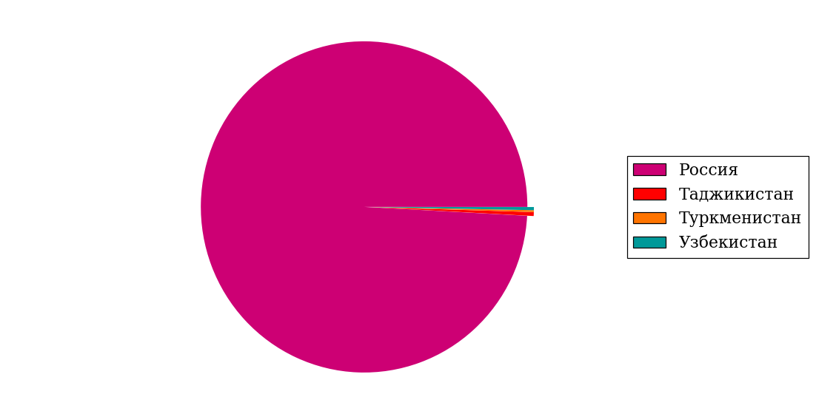

|  |  |  |  |
| --- | --- | --- | --- |
| № п/п | Название страны-участника | Количество вузов-участников | Количество  участников |

|  |  |  |  |
| --- | --- | --- | --- |
| 1 | Россия | 63 | 3936 |

|  |  |  |  |
| --- | --- | --- | --- |
| 2 | Таджикистан | 3 | 15 |

|  |  |  |  |
| --- | --- | --- | --- |
| 3 | Туркменистан | 1 | 7 |

|  |  |  |  |
| --- | --- | --- | --- |
| 4 | Узбекистан | 1 | 12 |

Для более объективной оценки знаний участников выделены следующие профили: «Гуманитарный» (Г), «Специализированный (с углубленным изучением дисциплины «Правоведение»)» (Сп), «Техника и технологии» (ТТ), «Экономика и управление» (ЭиУ). В Приложении А представлены наборы заданий по профилям.

В данном разделе приводятся количественные показатели участия в Интернет-олимпиаде как вузов, так и студентов.

**Распределение вузов-участников Интернет-олимпиады по профилям  
Дисциплина «Правоведение»**

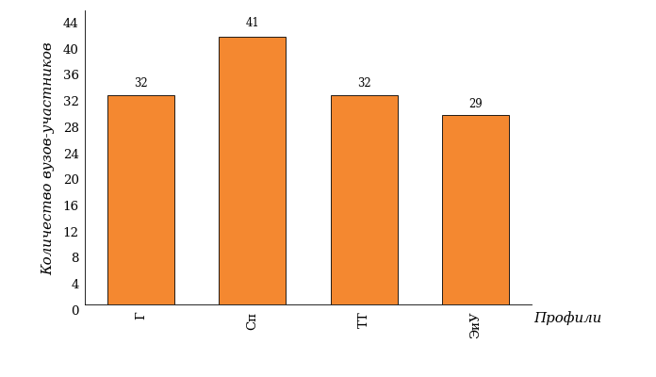

**Распределение студентов-участников Интернет-олимпиады по профилям  
Дисциплина «Правоведение»**

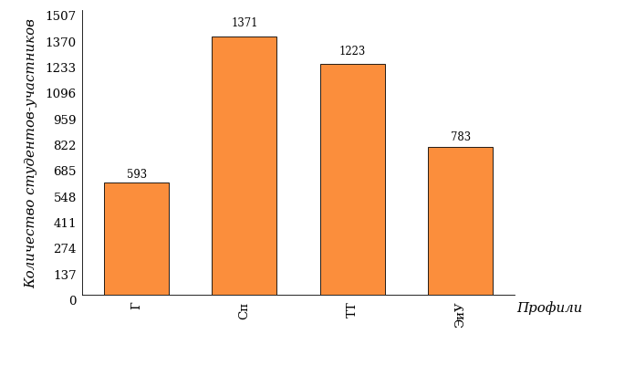

1. Классификация олимпиадных заданий по дисциплине «Правоведение»

В рамках первого тура Открытой международной студенческой Интернет-олимпиады по дисциплине «Правоведение» задания распределены в соответствии с уровнями компетентности (базовым, повышенным и высоким), сформулированы требования, предъявляемые к каждому уровню компетентности, и предложен перечень предметных компетенций для оценки их сформированности.

В данном разделе приводятся карты элементов содержания олимпиадных заданий.

* 1. Уровни компетентности

|  |  |  |
| --- | --- | --- |
| **Уровни компетентности** | **Код** | **Требования к уровню компетентности** |
| Базовый | 1 | Знать понятийно-категориальный аппарат дисциплины «Правоведение»; основы российского государства и права; основные нормативно-правовые документы; источники опубликования нормативных правовых актов и их юридическое значение; правовой статус гражданина РФ; институты гражданского права; основные правовые системы современности |
| Повышенный | 2 | Уметь применять понятийно-категориальный аппарат, основные законы гуманитарных и юридических наук; ориентироваться в системе законодательства и нормативных правовых актов, регламентирующих сферу общественных отношений; использовать нормативные правовые акты, правовые и моральные нормы в социальном взаимодействии и реализации гражданской ответственности |
| Высокий | 3 | Уметь анализировать и выражать гражданскую и мировоззренческую позицию в обществе; применять действующее законодательство РФ в совершенствовании и развитии общества на принципах гуманизма, свободы и демократии; обладать навыками определения правоотношений и практическими навыками анализа и применения законодательства, реализации гражданской ответственности; владеть базовыми понятиями основных отраслей права; составлять правовые документы для реализации и защиты своих гражданских прав, решения организационных и управленческих вопросов |

* 1. Перечень предметных компетенций по дисциплине «Правоведение»

|  |  |
| --- | --- |
| **Код предметной компетенции** | **Предметные компетенции** |
| 1 | Способность определить предмет правоведения и его роль в системе гуманитарных и юридических наук, знать политическое устройство, социальную структуру и общественную жизнь России на современном этапе, общие представления об основных отраслях российского права. Способность охарактеризовать специфику правового сознания |
| 2 | Способность раскрыть основные направления, задачи, теории и методы правового знания, содержание современных юридических дискуссий по проблемам субъективных прав и юридических обязанностей. Знать и понимать законы развития государства и права |
| 3 | Владеть правовой культурой, способностью к восприятию, обобщению и анализу правовой информации, соблюдать принципы юридической этики. Уметь логически верно, аргументировано и ясно строить устную и письменную речь |

* 1. Методика расчета баллов для участников первого тура  
     Открытой международной Интернет-олимпиады по дисциплине «Правоведение»

При подсчете набранных студентом баллов учитывается коэффициент решаемости задания.

Балл (весовой коэффициент) за верно выполненное *j*-ое задание зависит от коэффициента решаемости этого задания.



Весовой коэффициент равен:



$B_{j}=\left\{\begin{matrix}4; если k_{j}≤0,49 \\ 3; если\text{ 0,49}<k_{j}≤0,65 \\ 2; если\text{ 0,6}\text{5}<k_{j}≤0,79 \\ 1; если k_{j}>0,79\end{matrix}\right.$;

где *kj –* коэффициент решаемости *j*-ого задания, равный отношению числа студентов, верно решивших задание, к общему числу студентов, решавших задание.

Таким образом, набранный *i*-ым студентом балл составит:

;



где , если *i*-ый студент верно решил *j*-ое задание, и в противном случае.



Максимально возможный результат равен.



Отсюда индивидуальный результат студента в процентах равен:

.



* 1. Карты элементов содержания олимпиадных заданий по дисциплине «Правоведение»
     1. Профили «Гуманитарный», «Экономика и управление», «Специализированный (с углубленным изучением дисциплины «Правоведение»)», «Техника и технологии»

| **Номер задания** | **Уровень предметной компетент-ности** | **Код предметной компетенции** | **Элементы содержания дисциплины, необходимые для формирования предметных компетенций** | **В соответствии с заявленным уровнем компетентности студент должен…** |
| --- | --- | --- | --- | --- |
| 1 | Повышенный | 1,2,3 | Уголовно-процессуальное право | *Знать*: характеристики уголовно-процессуального права.  *Уметь*: выявлять основные признаки уголовно-процессуального права. |
| 2 | Повышенный | 1,2,3 | Уголовно-процессуальное право | *Знать*: характеристики уголовно-процессуального права.  *Уметь*: выявлять основные признаки уголовно-процессуального права. |
| 3 | Высокий | 1,2 | Налоговое право | *Знать*: характеристики налогового права.  *Уметь*: выявлять основные признаки налогового права. |
| 4 | Высокий | 1,2 | Налоговое право | *Знать*: характеристики налогового права.  *Уметь*: выявлять основные признаки налогового права. |
| 5 | Повышенный | 1,2 | Гражданское право | *Знать*: характеристики гражданского права.  *Уметь*: выявлять основные признаки гражданского права. |
| 6 | Повышенный | 1,2 | Гражданское право | *Знать*: характеристики гражданского права.  *Уметь*: выявлять основные признаки гражданского права. |
| 7 | Повышенный | 1,2,3 | Уголовно-процессуальное право | *Знать*: характеристики уголовно-процессуального права.  *Уметь*: выявлять основные признаки уголовно-процессуального права. |
| 8 | Повышенный | 1,2,3 | Гражданского процессуального права | *Знать*: характеристики гражданского процессуального права.  *Уметь*: выявлять основные признаки процессуального права. |
| 9 | Высокий | 1,2 | Налоговое право | *Знать*: характеристики налогового права.  *Уметь*: выявлять основные признаки налогового права. |
| 10 | Базовый | 1,2 | Конституционное право | *Знать*: характеристики законодательного процесса.  *Уметь*: выявлять основные стадии законодательного процесса. |
| 11 | Повышенный | 1,2,3 | Уголовно-процессуальное право | *Знать*: характеристики уголовно-процессуального права.  *Уметь*: выявлять основные признаки уголовно-процессуального права. |
| 12 | Повышенный | 1,2, 3 | Уголовно-процессуальное право | *Знать*: характеристики уголовно-процессуального права.  *Уметь*: выявлять основные признаки уголовно-процессуального права. |
| 13 | Высокий | 1,2 | Налоговое право | *Знать*: характеристики налогового права.  *Уметь*: выявлять основные признаки налогового права. |
| 14 | Повышенный | 1,2 | Гражданское право | *Знать*: характеристики гражданского права.  *Уметь*: выявлять основные признаки гражданского права. |
| 15 | Базовый | 1,2 | Избирательное право | *Знать*: характеристики избирательного права.  *Уметь*: выявлять основные признаки избирательного права. |
| 16 | Повышенный | 1,2 | Уголовно-процессуальное право | *Знать*: характеристики уголовно-процессуального права.  *Уметь*: выявлять основные признаки уголовно-процессуального права. |
| 17 | Повышенный | 1,2 | Уголовно-процессуальное право | *Знать*: характеристики уголовно-процессуального права.  *Уметь*: выявлять основные признаки уголовно-процессуального права. |
| 18 | Повышенный | 1,2 | Гражданское право | *Знать*: характеристики гражданского права.  *Уметь*: выявлять основные признаки гражданского права. |
| 19 | Повышенный | 1,2 | Гражданское право | *Знать*: характеристики гражданского права  *Уметь*: выявлять основные признаки гражданского права |
| 20 | Повышенный | 1,2 | Административное право | *Знать*: характеристики административного права.  *Уметь*: выявлять основные признаки административного права. |
| 21 | Повышенный | 1,2 | Трудовое право | *Знать*: характеристики трудового права  *Уметь*: выявлять основные признаки трудового права |
| 22 | Повышенный | 1,2 | Семейное право | *Знать*: характеристики семейного права.  *Уметь*: выявлять основные признаки семейного права. |
| 23 | Высокий | 1,2 | Налоговое право | *Знать*: характеристики налогового права.  *Уметь*: выявлять основные признаки налогового права. |
| 24 | Высокий | 1,2 | Уголовное право | *Знать*: характеристики уголовного права.  *Уметь*: выявлять основные признаки уголовного права. |
| 25 | Высокий | 1,2 | Уголовное право | *Знать*: характеристики уголовного права.  *Уметь*: выявлять основные признаки уголовного права. |

1. Результаты Открытой международной Интернет-олимпиады  
   по дисциплине «Правоведение»

Для анализа результатов первого (вузовского) тура Открытой международной студенческой Интернет-олимпиады по дисциплине «Правоведение» использованы следующие формы: диаграмма распределения результатов студентов-участников по проценту набранных баллов; карта коэффициентов решаемости заданий; диаграмма ранжирования результатов студентов вузов-участников по проценту набранных баллов; диаграммы выполнения студентами заданий различного уровня компетентности; рейтинг-листы; диаграмма ранжирования студентов вуза по проценту набранных баллов.

На основании значений коэффициентов решаемости заданий установлены весовые коэффициенты каждого задания.

Проведено сравнение результатов студентов образовательного учреждения «Московский психолого-социальный университет» по показателям выполнения заданий каждого из выделенных уровней компетентности с результатами студентов всех вузов-участников Интернет-олимпиады.

* 1. Профиль «Специализированный (с углубленным изучением дисциплины)»

В данном разделе показан общий результат образовательного учреждения «Московский психолого-социальный университет» в рамках I тура Интернет-олимпиады по дисциплине «Правоведение» с наложением на общий результат вузов-участников в данном профиле.

**Диаграмма распределения результатов студентов-участников  
Дисциплина «Правоведение»  
Профиль «Специализированный (с углубленным изучением дисциплины)»**

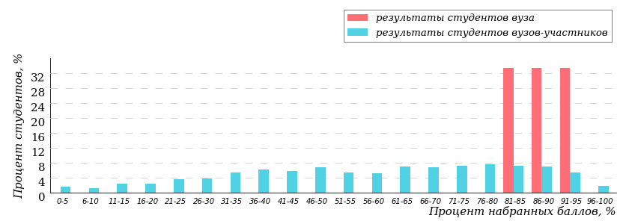

На диаграмме представлено распределение результатов по проценту набранных баллов 1371 студента из 41 образовательного учреждения, участвовавших в Интернет-олимпиаде. Результаты студентов образовательного учреждения «Московский психолого-социальный университет» выделены темным тоном.

**Карта коэффициентов решаемости заданий  
Дисциплина «Правоведение»  
Профиль «Специализированный (с углубленным изучением дисциплины)»**

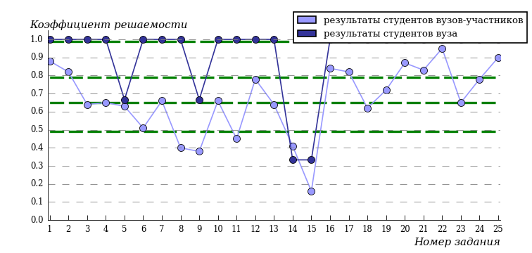

Для установления значения весового коэффициента отдельного задания карта коэффициентов решаемости разделена на 4 зоны: от 0 до 0,49; от 0,49 до 0,65; от 0,65 до 0,79; от 0,79 до 1, что позволяет согласно разработанной методике расчета баллов присвоить каждому заданию весовой коэффициент в зависимости от попадания в выделенные зоны.

**Таблица соответствия заданий установленным весовым коэффициентам**

|  |  |  |  |  |  |  |  |  |  |  |  |  |  |  |  |  |
| --- | --- | --- | --- | --- | --- | --- | --- | --- | --- | --- | --- | --- | --- | --- | --- | --- |
| № задания | 1 | 2 | 3 | 4 | 5 | 6 | 7 | 8 | 9 | 10 | 11 | 12 | 13 | 14 | 15 | 16 |
| Весовой коэффициент | 1 | 1 | 3 | 3 | 3 | 3 | 2 | 4 | 4 | 2 | 4 | 2 | 3 | 4 | 4 | 1 |

|  |  |  |  |  |  |  |  |  |  |
| --- | --- | --- | --- | --- | --- | --- | --- | --- | --- |
| № задания | 17 | 18 | 19 | 20 | 21 | 22 | 23 | 24 | 25 |
| Весовой коэффициент | 1 | 3 | 2 | 1 | 1 | 1 | 3 | 2 | 1 |

**Диаграмма ранжирования   
результатов студентов вузов-участников по проценту набранных баллов  
Дисциплина «Правоведение»  
Профиль «Специализированный (с углубленным изучением дисциплины)»**

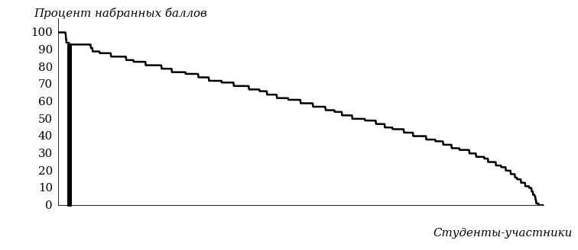

На диаграмме представлены результаты участников по проценту набранных баллов для 1371 студента из 41 образовательного учреждения, участвовавших в Интернет-олимпиаде по дисциплине «Правоведение». Максимальный результат участника из образовательного учреждения «Московский психолого-социальный университет» выделен темным тоном.

**Показатели выполнения заданий базового уровня компетентности**

В образовательном учреждении «Московский психолого-социальный университет» в рамках проведения Интернет-олимпиады по дисциплине «Правоведение» по профилю «Специализированный (с углубленным изучением дисциплины)» получено 3 результата тестирования.

|  |  |  |
| --- | --- | --- |
| **Количество выполненных заданий** | **«Московский психолого-социальный университет»** | **Вузы-участники** |

|  |  |  |
| --- | --- | --- |
| 0 заданий | 0% | 9% |

|  |  |  |
| --- | --- | --- |
| 1 задание | 0% | 1% |

|  |  |  |
| --- | --- | --- |
| 2 задания | 0% | 1% |

|  |  |  |
| --- | --- | --- |
| 3 задания | 0% | 1% |

|  |  |  |
| --- | --- | --- |
| 4 задания | 0% | 1% |

|  |  |  |
| --- | --- | --- |
| 5 заданий | 0% | 1% |

|  |  |  |
| --- | --- | --- |
| 6 заданий | 0% | 1% |

|  |  |  |
| --- | --- | --- |
| 7 заданий | 0% | 1% |

|  |  |  |
| --- | --- | --- |
| 8 заданий | 0% | 2% |

|  |  |  |
| --- | --- | --- |
| 9 заданий | 0% | 2% |

|  |  |  |
| --- | --- | --- |
| 10 заданий | 0% | 2% |

|  |  |  |
| --- | --- | --- |
| 11 заданий | 0% | 3% |

|  |  |  |
| --- | --- | --- |
| 12 заданий | 0% | 3% |

|  |  |  |
| --- | --- | --- |
| 13 заданий | 0% | 4% |

|  |  |  |
| --- | --- | --- |
| 14 заданий | 0% | 6% |

|  |  |  |
| --- | --- | --- |
| 15 заданий | 0% | 4% |

|  |  |  |
| --- | --- | --- |
| 16 заданий | 0% | 6% |

|  |  |  |
| --- | --- | --- |
| 17 заданий | 0% | 5% |

|  |  |  |
| --- | --- | --- |
| 18 заданий | 0% | 6% |

|  |  |  |
| --- | --- | --- |
| 19 заданий | 0% | 7% |

|  |  |  |
| --- | --- | --- |
| 20 заданий | 0% | 8% |

|  |  |  |
| --- | --- | --- |
| 21 задание | 0% | 7% |

|  |  |  |
| --- | --- | --- |
| 22 задания | 34% | 7% |

|  |  |  |
| --- | --- | --- |
| 23 задания | 33% | 6% |

|  |  |  |
| --- | --- | --- |
| 24 задания | 33% | 5% |

|  |  |  |
| --- | --- | --- |
| 25 заданий | 0% | 1% |

Доля студентов, выполнивших:

-двадцать два задания базового уровня, составила 34%;

-двадцать три задания базового уровня, составила 33%;

-двадцать четыре задания базового уровня, составила 33%.

**Диаграмма ранжирования студентов  
образовательного учреждения «Московский психолого-социальный университет»  
по проценту набранных баллов  
Дисциплина «Правоведение»  
Профиль «Специализированный (с углубленным изучением дисциплины)»**

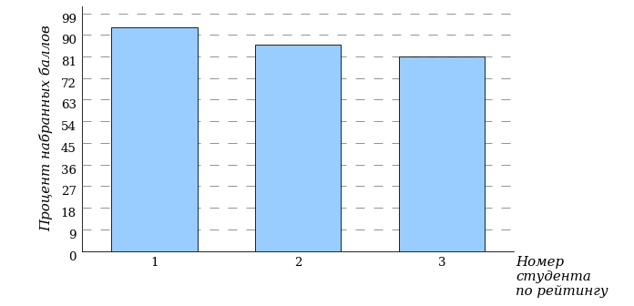

Полные рейтинг-листы студентов по профилю «Специализированный (с углубленным изучением дисциплины)» приведены в Приложении Б.

* 1. Профиль «Экономика и управление»

В данном разделе показан общий результат образовательного учреждения «Московский психолого-социальный университет» в рамках I тура Интернет-олимпиады по дисциплине «Правоведение» с наложением на общий результат вузов-участников в данном профиле.

**Диаграмма распределения результатов студентов-участников  
Дисциплина «Правоведение»  
Профиль «Экономика и управление»**

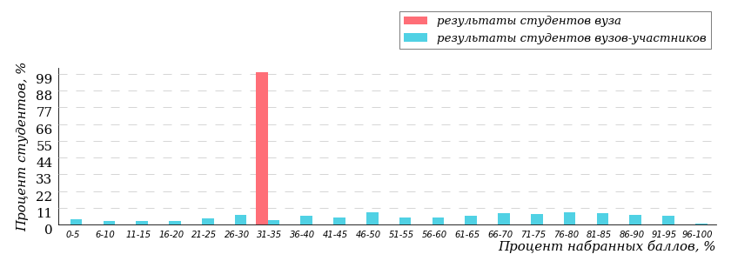

На диаграмме представлено распределение результатов по проценту набранных баллов 783 студентов из 29 образовательных учреждений, участвовавших в Интернет-олимпиаде. Результаты студентов образовательного учреждения «Московский психолого-социальный университет» выделены темным тоном.

**Карта коэффициентов решаемости заданий  
Дисциплина «Правоведение»  
Профиль «Экономика и управление»**

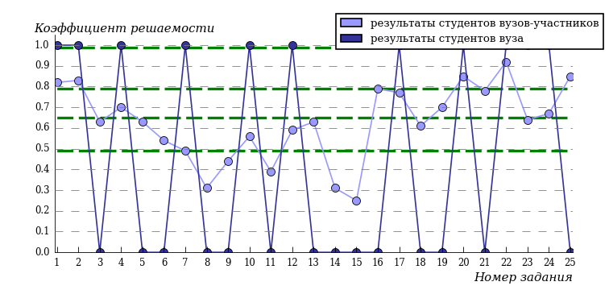

Для установления значения весового коэффициента отдельного задания карта коэффициентов решаемости разделена на 4 зоны: от 0 до 0,49; от 0,49 до 0,65; от 0,65 до 0,79; от 0,79 до 1, что позволяет согласно разработанной методике расчета баллов присвоить каждому заданию весовой коэффициент в зависимости от попадания в выделенные зоны.

**Таблица соответствия заданий установленным весовым коэффициентам**

|  |  |  |  |  |  |  |  |  |  |  |  |  |  |  |  |  |
| --- | --- | --- | --- | --- | --- | --- | --- | --- | --- | --- | --- | --- | --- | --- | --- | --- |
| № задания | 1 | 2 | 3 | 4 | 5 | 6 | 7 | 8 | 9 | 10 | 11 | 12 | 13 | 14 | 15 | 16 |
| Весовой коэффициент | 1 | 1 | 3 | 2 | 3 | 3 | 4 | 4 | 4 | 3 | 4 | 3 | 3 | 4 | 4 | 2 |

|  |  |  |  |  |  |  |  |  |  |
| --- | --- | --- | --- | --- | --- | --- | --- | --- | --- |
| № задания | 17 | 18 | 19 | 20 | 21 | 22 | 23 | 24 | 25 |
| Весовой коэффициент | 2 | 3 | 2 | 1 | 2 | 1 | 3 | 2 | 1 |

**Диаграмма ранжирования   
результатов студентов вузов-участников по проценту набранных баллов  
Дисциплина «Правоведение»  
Профиль «Экономика и управление»**

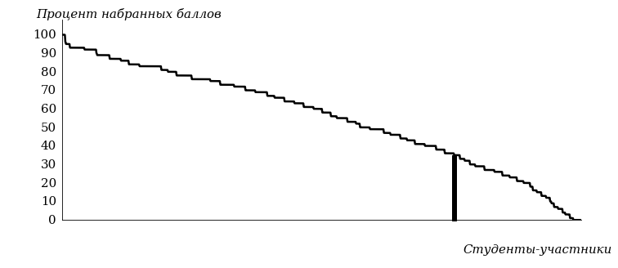

На диаграмме представлены результаты участников по проценту набранных баллов для 783 студентов из 29 образовательных учреждений, участвовавших в Интернет-олимпиаде по дисциплине «Правоведение». Максимальный результат участника из образовательного учреждения «Московский психолого-социальный университет» выделен темным тоном.

**Показатели выполнения заданий базового уровня компетентности**

В образовательном учреждении «Московский психолого-социальный университет» в рамках проведения Интернет-олимпиады по дисциплине «Правоведение» по профилю «Экономика и управление» получено 1 результат тестирования.

|  |  |  |
| --- | --- | --- |
| **Количество выполненных заданий** | **«Московский психолого-социальный университет»** | **Вузы-участники** |

|  |  |  |
| --- | --- | --- |
| 0 заданий | 0% | 13% |

|  |  |  |
| --- | --- | --- |
| 1 задание | 0% | 1% |

|  |  |  |
| --- | --- | --- |
| 2 задания | 0% | 1% |

|  |  |  |
| --- | --- | --- |
| 3 задания | 0% | 1% |

|  |  |  |
| --- | --- | --- |
| 4 задания | 0% | 1% |

|  |  |  |
| --- | --- | --- |
| 5 заданий | 0% | 1% |

|  |  |  |
| --- | --- | --- |
| 6 заданий | 0% | 2% |

|  |  |  |
| --- | --- | --- |
| 7 заданий | 0% | 2% |

|  |  |  |
| --- | --- | --- |
| 8 заданий | 0% | 3% |

|  |  |  |
| --- | --- | --- |
| 9 заданий | 0% | 2% |

|  |  |  |
| --- | --- | --- |
| 10 заданий | 0% | 3% |

|  |  |  |
| --- | --- | --- |
| 11 заданий | 100% | 2% |

|  |  |  |
| --- | --- | --- |
| 12 заданий | 0% | 3% |

|  |  |  |
| --- | --- | --- |
| 13 заданий | 0% | 4% |

|  |  |  |
| --- | --- | --- |
| 14 заданий | 0% | 3% |

|  |  |  |
| --- | --- | --- |
| 15 заданий | 0% | 4% |

|  |  |  |
| --- | --- | --- |
| 16 заданий | 0% | 5% |

|  |  |  |
| --- | --- | --- |
| 17 заданий | 0% | 4% |

|  |  |  |
| --- | --- | --- |
| 18 заданий | 0% | 6% |

|  |  |  |
| --- | --- | --- |
| 19 заданий | 0% | 5% |

|  |  |  |
| --- | --- | --- |
| 20 заданий | 0% | 8% |

|  |  |  |
| --- | --- | --- |
| 21 задание | 0% | 8% |

|  |  |  |
| --- | --- | --- |
| 22 задания | 0% | 8% |

|  |  |  |
| --- | --- | --- |
| 23 задания | 0% | 6% |

|  |  |  |
| --- | --- | --- |
| 24 задания | 0% | 3% |

|  |  |  |
| --- | --- | --- |
| 25 заданий | 0% | 1% |

Доля студентов, выполнивших:

-одиннадцать заданий базового уровня, составила 100%.

**Диаграмма ранжирования студентов  
образовательного учреждения «Московский психолого-социальный университет»  
по проценту набранных баллов  
Дисциплина «Правоведение»  
Профиль «Экономика и управление»**

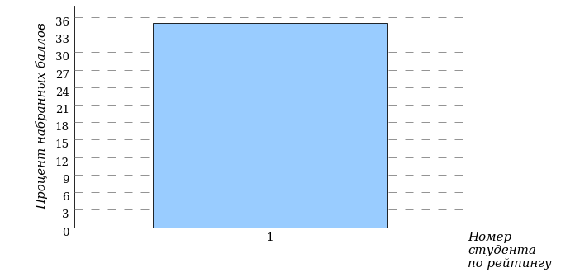

Полные рейтинг-листы студентов по профилю «Экономика и управление» приведены в Приложении Б.

Приложение А. Задания

***Профили «ГУМАНИТАРНЫЙ»,***

***«ЭКОНОМИКА И УПРАВЛЕНИЕ»,***

***«СПЕЦИАЛИЗИРОВАННЫЙ (С УГЛУБЛЕННЫМ ИЗУЧЕНИЕМ ДИСЦИПЛИНЫ «ПРАВОВЕДЕНИЕ»)»,***

***«ТЕХНИКА И ТЕХНОЛОГИИ»***

**Задание 1**

Основаниями для отказа в возбуждении уголовного дела или прекращения уголовного дела являются …

1. истечение сроков давности уголовного преследования
2. смерть подозреваемого или обвиняемого, за исключением случаев, когда производство по уголовному делу необходимо для реабилитации умершего
3. сообщение о совершенном или готовящемся преступлении, полученное из иных источников
4. постановление прокурора о направлении соответствующих материалов в орган предварительного расследования для решения вопроса об уголовном преследовании

**Ответ:** 1,2

**Задание 2**

Основаниями прекращения уголовного преследования являются …

1. акт об амнистии
2. наличие в отношении подозреваемого или обвиняемого вступившего в законную силу приговора по тому же обвинению либо определения суда или постановления судьи о прекращении уголовного дела по тому же обвинению
3. задержание с нарушением требований норм уголовно-процессуального кодекса
4. отсутствие у подозреваемого или обвиняемого постоянного места жительства на территории Российской Федерации

**Ответ:** 1,2

**Задание 3**

В соответствии с российским налоговым законодательством реализацией товаров, работ или услуг не признается …

1. передача основных средств, нематериальных активов и (или) иного имущества организации ее правопреемнику при реорганизации данной организации
2. осуществление операций, связанных с обращением российской или иностранной валюты (за исключением целей нумизматики)
3. передача права собственности на товары, результатов выполненных работ одним лицом для другого лица, оказание услуг одним лицом другому лицу – на безвозмездной основе
4. передача на возмездной основе права собственности на товары, результатов выполненных работ одним лицом для другого лица, возмездное оказание услуг одним лицом другому лицу

**Ответ:** 1,2

**Задание 4**

В соответствии с российским налоговым законодательством подакцизными товарами не признаются …

1. препараты ветеринарного назначения
2. парфюмерно-косметическая продукция
3. этиловый спирт, произведенный из пищевого или непищевого сырья
4. спиртосодержащая продукция

**Ответ:** 1,2

**Задание 5**

В соответствии с российским гражданским законодательством к спорам, связанным с защитой патентных прав, относятся споры …

1. об авторстве изобретения полезной модели или промышленного образца
2. о размере, сроке и порядке выплаты вознаграждения
3. о конфискации изобретения полезной модели или промышленного образца
4. о порядке передачи права авторства в связи с расторжением брака

**Ответ:** 1,2

**Задание 6**

В соответствии с российским гражданским законодательством условиями заключения договора имущественного страхования между страхователем и страховщиком являются ...

1. определенное имущество либо иной имущественный интерес, являющийся объектом страхования
2. характер события, на случай наступления которого осуществляется страхование
3. размер страховой суммы
4. срок действия договора
5. сведения о застрахованном лице
6. сведения о поручителе по договору страхования

**Ответ:** 1,2,3,4

**Задание 7**

Установите правильную последовательность стадий судебного разбирательства по уголовным делам в Российской Федерации.

1. возбуждение уголовного дела
2. предварительное расследование
3. подготовка уголовного дела к судебному заседанию
4. производство в суде первой инстанции
5. производство в суде апелляционной инстанции
6. исполнение приговора

**Ответ:** 1-2-3-4-5-6

**Задание 8**

Установите правильную последовательность стадий рассмотрения гражданского дела в суде Российской Федерации.

1. возбуждение производства по делу
2. подготовка дела к судебному разбирательству
3. судебное разбирательство
4. пересмотр судебных решений и определений, не вступивших в законную силу
5. пересмотр судебных решений и определений, вступивших в законную силу
6. пересмотр судебных решений судом надзорной инстанции
7. пересмотр вступивших в законную силу судебных постановлений по новым и вновь открывшимся обстоятельствам

**Ответ:** 1-2-3-4-5-6-7

**Задание 9**

Установите правильную последовательность этапов налогового контроля в Российской Федерации.

1. проведение учета организаций и физических лиц в налоговых органах
2. подготовительный этап осуществления налогового контроля
3. назначение мероприятий налогового контроля
4. проведение мероприятий налогового контроля
5. оформление результатов мероприятий налогового контроля и составление итогового документа
6. обмен контрольной информацией с уполномоченными органами

**Ответ:** 1-2-3-4-5-6

**Задание 10**

Установите правильную последовательность стадий законодательного процесса в Российской Федерации.

1. законодательная инициатива
2. подготовка законопроекта
3. внесение законопроекта в Государственную Думу
4. рассмотрение законопроекта в Государственной Думе
5. принятие закона Государственной Думой
6. утверждение закона в Совете Федерации
7. подписание и обнародование закона Президентом Российской Федерации

**Ответ:** 1-2-3-4-5-6-7

**Задание 11**

Установите соответствие между юридическими понятиями и их содержанием.

1. Определение
2. Постановление
3. Представление
4. Приговор
5. любое решение, вынесенное коллегиально судами первой, апелляционной и кассационной инстанций, за исключением приговора и кассационного определения
6. любое решение, за исключением приговора, вынесенное судьей единолично; решение, вынесенное президиумом суда при пересмотре соответствующего судебного решения, вступившего в законную силу; решение прокурора, руководителя следственного органа, следователя, органа дознания, начальника органа дознания, начальника подразделения дознания, дознавателя, вынесенное в ходе досудебного производства, за исключением обвинительного заключения, обвинительного акта или обвинительного постановления
7. акт реагирования прокурора на судебное решение
8. решение о невиновности или виновности подсудимого и назначении ему наказания либо об освобождении его от наказания, вынесенное судом первой или апелляционной инстанции
9. приговор, иное решение суда, вынесенное в ходе судебного разбирательства, которым уголовное дело разрешается по существу

**Ответ:** 1 - A, 2 - B, 3 - C, 4 - D

**Задание 12**

Установите соответствие между юридическими понятиями и их содержанием.

1. Дознаватель
2. Следователь
3. Следователь-криминалист
4. Прокурор
5. должностное лицо органа дознания, правомочное либо уполномоченное начальником органа дознания осуществлять предварительное расследование в форме дознания
6. должностное лицо, уполномоченное осуществлять предварительное следствие по уголовному делу
7. должностное лицо, уполномоченное осуществлять предварительное следствие по уголовному делу, а также участвовать по поручению руководителя следственного органа в производстве отдельных следственных и иных процессуальных действий или производить отдельные следственные и иные процессуальные действия без принятия уголовного дела к своему производству
8. должностные лица органов прокуратуры, участвующие в уголовном судопроизводстве и наделенные соответствующими полномочиями федеральным законом
9. судья, который руководит судебным заседанием при коллегиальном рассмотрении уголовного дела, а также судья, рассматривающий уголовное дело единолично

**Ответ:** 1 - A, 2 - B, 3 - C, 4 - D

**Задание 13**

Установите соответствие между понятием и его содержанием.

1. Организации
2. Индивидуальные предприниматели
3. Иностранная структура без образования юридического лица
4. Иностранные финансовые посредники
5. юридические лица, образованные в соответствии с законодательством Российской Федерации, международные компании, а также иностранные юридические лица, компании и другие корпоративные образования, обладающие гражданской правоспособностью, созданные в соответствии с законодательством иностранных государств, международные организации, филиалы и представительства указанных иностранных лиц и международных организаций, созданные на территории Российской Федерации
6. физические лица, зарегистрированные в установленном порядке и осуществляющие предпринимательскую деятельность без образования юридического лица, главы крестьянских (фермерских) хозяйств
7. организационная форма, созданная в соответствии с законодательством иностранного государства (территории) без образования юридического лица (в частности фонд, партнерство, товарищество, траст, иная форма осуществления коллективных инвестиций и (или) доверительного управления), которая в соответствии со своим личным законом вправе осуществлять деятельность, направленную на извлечение дохода (прибыли) в интересах своих участников (пайщиков, доверителей или иных лиц) либо иных бенефициаров
8. иностранные фондовые биржи и иностранные депозитарно-клиринговые организации, включенные в перечень, утверждаемый Центральным банком Российской Федерации по согласованию с Министерством финансов Российской Федерации
9. российские и иностранные организации, являющиеся эмитентами ценных бумаг, которые (либо депозитарные расписки на которые) прошли процедуру листинга и (или) были допущены к обращению на одной или нескольких российских биржах, имеющих соответствующую лицензию, или биржах, включенных в перечень иностранных финансовых посредников

**Ответ:** 1 - A, 2 - B, 3 - C, 4 - D

**Задание 14**

Установите соответствие между юридическими понятиями и их содержанием.

1. Обязательное пенсионное страхование

2. Обязательное страховое обеспечение

3. Солидарная часть тарифа страховых взносов

4. Индивидуальная часть тарифа страховых взносов

1. система создаваемых государством правовых, экономических и организационных мер, направленных на компенсацию гражданам заработка (выплат, вознаграждений в пользу застрахованного лица), получаемого ими до установления обязательного страхового обеспечения
2. исполнение страховщиком своих обязательств перед застрахованным лицом при наступлении страхового случая посредством выплаты страховой пенсии, накопительной пенсии, социального пособия на погребение умерших пенсионеров, не подлежавших обязательному социальному страхованию на случай временной нетрудоспособности и в связи с материнством на день смерти
3. часть страховых взносов на обязательное пенсионное страхование, предназначенная для формирования в соответствии с федеральным законом о бюджете Пенсионного фонда Российской Федерации денежных средств в целях осуществления фиксированной выплаты к страховой пенсии, выплаты социального пособия на погребение умерших пенсионеров, не подлежавших обязательному социальному страхованию на случай временной нетрудоспособности и в связи с материнством на день смерти, и в иных целях, предусмотренных законодательством Российской Федерации об обязательном пенсионном страховании, не связанных с формированием средств, предназначенных для выплаты накопительной пенсии и других выплат за счет средств пенсионных накоплений, установленных законодательством Российской Федерации
4. часть страховых взносов на обязательное пенсионное страхование, предназначенная для формирования денежных средств и пенсионных прав застрахованного лица, учитываемая на его индивидуальном лицевом счете, в том числе в целях определения размеров страховой пенсии (без учета фиксированной выплаты к страховой пенсии), накопительной пенсии и других выплат за счет средств пенсионных накоплений, установленных законодательством Российской Федерации
5. обязательные платежи, которые уплачиваются в Пенсионный фонд Российской Федерации и целевым назначением которых является обеспечение прав граждан на получение обязательного страхового обеспечения по обязательному пенсионному страхованию (в том числе страховых пенсий, фиксированных выплат к ним и социальных пособий на погребение), включая индивидуально возмездные обязательные платежи, персональным целевым назначением которых является обеспечение права гражданина на получение накопительной пенсии и иных выплат за счет средств пенсионных накоплений

**Ответ:** 1 - A, 2 - B, 3 - C, 4 - D

**Задание 15**

Установите соответствие между юридическими понятиями и их содержанием.

1. Инициативная агитационная группа
2. Инициативная группа по проведению референдума
3. Кампания референдума
4. Комиссия референдума
5. группа участников референдума, образуемая в порядке и на срок, которые установлены настоящим Федеральным конституционным законом, в целях проведения референдума
6. группа участников референдума, образуемая в порядке и на срок, которые установлены настоящим Федеральным конституционным законом, в целях реализации всенародного голосования
7. деятельность по подготовке и проведению референдума, осуществляемая в период со дня регистрации инициативной группы по проведению референдума, либо со дня официального опубликования решения о назначении всенародного голосования по проекту новой Конституции Российской Федерации, либо со дня официального опубликования решения о назначении референдума по проекту нормативного акта или вопросу референдума, вынесенным на референдум в соответствии с международным договором Российской Федерации, до дня представления Центральной избирательной комиссией Российской Федерации палатам Федерального Собрания Российской Федерации отчета о расходовании средств федерального бюджета, выделенных на подготовку и проведение референдума, либо до дня прекращения процедур по реализации инициативы проведения референдума по основаниям, предусмотренным настоящим Федеральным конституционным законом
8. орган, осуществляющий подготовку и проведение референдума, обеспечивающий реализацию и защиту права граждан Российской Федерации на участие в референдуме
9. деятельность, осуществляемая в период кампании референдума и имеющая целью побудить или побуждающая участников референдума поддержать инициативу проведения референдума путем внесения подписей в подписные листы или иным способом либо отказаться от такой поддержки, голосовать либо отказаться от голосования на референдуме, поддержать либо отвергнуть вопрос (вопросы) референдума

**Ответ:** 1 - A, 2 - B, 3 - C, 4 - D

**Задание 16**

Уголовное судопроизводство с момента получения сообщения о преступлении до направления прокурором уголовного дела в суд для рассмотрения его по существу называется __________ производством.

**Ответ:** досудебным

**Задание 17**

Решение о виновности или невиновности подсудимого, вынесенное коллегией присяжных заседателей, называется …

**Ответ:** вердиктом

**Задание 18**

Принудительное возмездное временное изъятие или постоянное отчуждение государством имущества физических или юридических лиц, применяемое в чрезвычайных обстоятельствах, называется …

**Ответ:** реквизицией

**Задание 19**

Учитываемая при определении права на страховую пенсию и ее размера суммарная продолжительность периодов работы и (или) иной деятельности, за которые начислялись и уплачивались страховые взносы в Пенсионный фонд Российской Федерации, называется _________ стажем.

**Ответ:** страховым

**Задание 20**

Ситуация, при которой личная заинтересованность (прямая или косвенная) лица, замещающего должность, влияет или может повлиять на надлежащее, объективное и беспристрастное исполнение им должностных (служебных) обязанностей (осуществление полномочий), называется __________ интересов.

**Ответ:** конфликтом

**Задание 21**

Система взаимоотношений между работниками (представителями работников), работодателями (представителями работодателей), органами государственной власти, органами местного самоуправления, направленная на обеспечение согласования интересов работников и работодателей по вопросам регулирования трудовых отношений и иных непосредственно связанных с ними отношений, называется __________ партнерством.

**Ответ:** социальным

**Задание 22**

Соглашение лиц, вступающих в брак, или соглашение супругов, определяющее имущественные права и обязанности супругов в браке и (или) в случае его расторжения, называется __________ договором.

**Ответ:** брачным

**Задание 23**

Сумма налога, сумма сбора или сумма страховых взносов, не уплаченная в установленный законодательством о налогах и сборах срок, называется …

**Ответ:** недоимкой

**Задание 24**

Совершение умышленного преступления лицом, имеющим судимость за ранее совершенное умышленное преступление, называется ___________ преступлений.

**Ответ:** рецидивом

**Задание 25**

Принудительное безвозмездное изъятие и обращение в собственность государства на основании обвинительного приговора называется ___________ имущества.

**Ответ:** конфискацией

Приложение Б. Рейтинг-листы

Профиль «Специализированный (с углубленным изучением дисциплины)»

| № | ФИО | ООП/НП | Группа | Дата | Количество решенных заданий | Процент набранных баллов |
| --- | --- | --- | --- | --- | --- | --- |

|  |  |  |  |  |  |  |
| --- | --- | --- | --- | --- | --- | --- |
| 1 | Гаврилина Ксения Дмитриевна | 40.03.01 | 20/01/БУО | 2021-10-13 | 24 | 93% |

|  |  |  |  |  |  |  |
| --- | --- | --- | --- | --- | --- | --- |
| 2 | Мамонова Мария Сергеевна | 40.03.01 | 20/01/БУО | 2021-10-13 | 23 | 86% |

|  |  |  |  |  |  |  |
| --- | --- | --- | --- | --- | --- | --- |
| 3 | Канатов Дмитрий Петрович | 40.03.01 | 20/01/БУО | 2021-10-13 | 22 | 81% |

Профиль «Экономика и управление»

| № | ФИО | ООП/НП | Группа | Дата | Количество решенных заданий | Процент набранных баллов |
| --- | --- | --- | --- | --- | --- | --- |

|  |  |  |  |  |  |  |
| --- | --- | --- | --- | --- | --- | --- |
| 1 | Рахматулина Алина Наильевна | 38.03.04 | 20/01/БУО | 2021-10-14 | 11 | 35% |

Приложение В. Список вузов –участников Открытой международной студенческой Интернет-олимпиады по дисциплине «Правоведение»

1. Башкирский государственный университет
2. Владимирский филиал Российской академии народного хозяйства и государственной службы при Президенте Российской Федерации
3. Волгоградский государственный университет
4. Восточно-Сибирский государственный институт культуры
5. Государственный социально-гуманитарный университет
6. Дагестанский государственный университет народного хозяйства
7. Дальневосточный государственный университет путей сообщения
8. Забайкальский государственный университет
9. Казанский государственный энергетический университет
10. Калмыцкий государственный университет имени Б.Б. Городовикова
11. Краснодарский филиал Российского экономического университета им. Г.В. Плеханова
12. Кубанский государственный аграрный университет имени И.Т. Трубилина
13. Кубанский государственный университет
14. Кузбасский государственный технический университет имени Т.Ф. Горбачева
15. Курский государственный университет
16. Международный университет гуманитарных наук и развития Туркменистана
17. Мордовский государственный педагогический университет имени М.Е. Евсевьева
18. Московский психолого-социальный университет
19. Московский технический университет связи и информатики
20. Национальный исследовательский технологический университет «МИСиС»
21. Нефтекамский филиал Башкирского государственного университета
22. Нижнетагильский государственный социально-педагогический институт (филиал) Российского государственного профессионально-педагогического университета
23. Новосибирский государственный технический университет
24. Пензенский государственный университет
25. Поволжский государственный технологический университет
26. Поволжский государственный университет телекоммуникаций и информатики
27. Российская академия народного хозяйства и государственной службы при Президенте Российской Федерации
28. Российский государственный университет нефти и газа (национальный исследовательский университет) имени И.М. Губкина
29. Российский университет дружбы народов
30. Российский экономический университет имени Г.В. Плеханова
31. Российско-Таджикский (Славянский) университет
32. Ростовский филиал Российской таможенной академии
33. Рязанский государственный медицинский университет имени академика И.П. Павлова
34. Самарский национальный исследовательский университет имени академика С.П. Королёва
35. Самарский университет государственного управления «Международный институт рынка»
36. Санкт-Петербургский государственный университет
37. Санкт-Петербургский государственный экономический университет
38. Саратовская государственная юридическая академия
39. Сахалинский государственный университет
40. Сахалинский институт железнодорожного транспорта - филиал Дальневосточного государственного университета путей сообщения в г. Южно-Сахалинске
41. Северный (Арктический) федеральный университет имени М.В. Ломоносова
42. Северо-Восточный федеральный университет имени М.К. Аммосова
43. Северо-Западный институт управления - филиал Российской академии народного хозяйства и государственной службы при Президенте Российской Федерации
44. Северо-Кавказский федеральный университет
45. Сибирский государственный индустриальный университет
46. Сибирский государственный университет науки и технологий имени академика М.Ф. Решетнева
47. Сочинский государственный университет
48. Стерлитамакский филиал Башкирского государственного университета
49. Сыктывкарский государственный университет имени Питирима Сорокина
50. Таджикский национальный университет
51. Тамбовский государственный университет имени Г.Р. Державина
52. Тверской государственный университет
53. Технический институт (филиал) Северо-Восточного федерального университета имени М.К. Аммосова в г. Нерюнгри
54. Тульский государственный университет
55. Ульяновский государственный педагогический университет имени И.Н. Ульянова
56. Ульяновский институт гражданской авиации имени Главного маршала авиации Б.П. Бугаева
57. Уральский государственный университет путей сообщения
58. Уральский федеральный университет имени первого Президента России Б.Н. Ельцина
59. Уфимский государственный авиационный технический университет
60. Филиал Кузбасского государственного технического университета имени Т.Ф. Горбачева в г. Прокопьевске
61. Филиал Московского государственного университета имени М.В. Ломоносова в г. Душанбе
62. Филиал Российского государственного университета нефти и газа (национального исследовательского университета) имени И.М. Губкина в г. Ташкенте
63. Филиал Российского экономического университета имени Г.В. Плеханова в городе Пятигорске Ставропольского края
64. Челябинский государственный университет
65. Южно-Российский государственный политехнический университет (НПИ) имени М.И.Платова
66. Южно-Уральский государственный университет (национальный исследовательский университет)
67. Южный федеральный университет
68. Ярославский государственный университет им. П.Г. Демидова